VENDIM

Nr. 472, datë 3.6.2015

PËR MIRATIMIN E RAPORTIT TË MONITORIMIT TË NDIHMËS SHTETËRORE PËR VITIN 2014

Në mbështetje të nenit 100 të Kushtetutës dhe të neneve 17, shkronja “dh”, 18, shkronja “e”, dhe 32, pika 2, të ligjit nr. 9374, datë 21.4.2005, “Për ndihmën shtetërore”, të ndryshuar, me propozimin e ministrit të Zhvillimit Ekonomik, Turizmit, Tregtisë dhe Sipërmarrjes, Këshilli i Ministrave

VENDOSI:

Miratimin e raportit të monitorimit të ndihmës shtetërore për vitin 2014, sipas tekstit bashkëlidhur këtij vendimi.
Ky vendim hyn në fuqi pas botimit në Fletoren Zyrtare.
KRYEMINISTRI
Edi Rama

RAPORTI I MONITORIMIT
TË NDIHMËS SHTETËRORE PËR VITIN 2014

1. HYRJE
Raporti vjetor i monitorimit të ndihmës shtetërore për vitin 2014 përfshin të gjitha shpenzimet e ndihmës shtetërore në Republikën e Shqipërisë. Në zbatim të nenit 32 të ligjit nr. 9374, datë 21.4.2005, “Për ndihmën shtetërore”, të ndryshuar, dhënësit e ndihmës detyrohen që, brenda datës 31 mars, të çdo viti, të paraqesin pranë Drejtorisë së Tregut të Brendshëm raportin e zbatimit për të gjitha skemat e ndihmës shtetërore dhe ndihmat individuale të dhëna gjatë vitit paraardhës financiar.
Mbi bazën e tyre përgatitet Raporti Vjetor i Ndihmave Shtetërore, i cili miratohet me vendim të Këshillit të Ministrave. Të dhënat e përfshira në këtë raport janë raportuar nga dhënës të ndihmës shtetërore, si: Ministria e Financave (MF), Ministria e Zhvillimit Ekonomik, Turizmit, Tregtisë dhe Sipërmarrjes (MZHETTS), Ministria e Transportit dhe Infrastrukturës (Drejtoria e Përgjithshme e Ujësjellës-Kanalizimeve), Ministria e Mirëqenies Sociale dhe Rinisë (Shërbimi Kombëtar i Punësimit), Agjencia Kombëtare e Burimeve Natyrore (AKBN) dhe Agjencia Shqiptare e Zhvillimit të Investimeve (AIDA).
Shpenzimet e ndihmës shtetërore lidhen me të gjitha masat ekzistuese të ndihmës për sektorin e prodhimit, të shërbimeve, bujqësinë dhe peshkimin dhe skemat e reja të ndihmës shtetërore, të miratuara nga Komisioni i Ndihmës Shtetërore gjatë vitit 2014. Në hartimin e raportit të tetë vjetor, për ndihmat shtetërore, struktura e raportimit të ndihmës shtetërore është bazuar në aneksin III, të rregullores, “Për procedurat dhe formën e njoftimit” si dhe në metodologjinë e Komisionit Evropian. Në këtë mënyrë, në raport jepet informacion për shumën e ndihmës shtetërore në BE dhe shtetet anëtare.
Në Marrëveshjen e Stabilizim-Asociimit me Bashkimin Evropian, neni 71, pika 5, parashikohet se vendi ynë duhet të garantojë transparencë në fushën e ndihmës shtetërore, duke paraqitur raportin vjetor dhe duke ndjekur metodologjinë e Komisionit Evropian për ndihmën shtetërore. Për këtë arsye, ligji nr. 9374, datë 21.4.2005, “Për ndihmën shtetërore”, të ndryshuar, ngarkon strukturat e ndihmës shtetërore për përgatitjen e këtij raporti, duke plotësuar një detyrim ligjor dhe duke shënuar një hap përpara në drejtim të angazhimeve që ka ndërmarrë vendi ynë në fushën e ndihmës shtetërore në kuadër të procesit të integrimit në BE.
Sipas metodologjisë, ndihma shtetërore klasifikohet në dy grupe kryesore:
1. Ndihma shtetërore për bujqësinë dhe peshkimin; dhe
2. Ndihma shtetërore për industrinë dhe shërbimet.
Ndihma shtetërore për industrinë dhe shërbimet përfshin kategorinë e ndihmës horizontale dhe ndihmës sektoriale.
Ndihma shtetërore horizontale përfshin:
- Ndihmën për kërkim-zhvillim dhe inovacion;
- Ndihmën për mbrojtjen e mjedisit;
- Ndihmën për ndërmarrjet e vogla dhe të mesme;
- Ndihmën për punësim;
- Ndihmën për trajnim;
- Ndihmën operacionale;
- Ndihmën për sportin.
Ndihma shtetërore sektoriale përfshin:
- Ndihmën për transportin publik;
- Ndihmën për shërbimet publike;
- Ndihmën për minierat;
- Ndihmën për energjinë.
Ndihma shtetërore jepet duke përdorur disa instrumente, si:
A1 - Subvencione dhe grante;
A2 - Përjashtimi nga taksat, shtyrja e taksave, ulja e normës së taksave dhe zbritje e kontributit në sigurimet sociale;
B - Pjesëmarrja në kapital;
C1 - Hua të buta;
C2 - Instrumente të tjera;
D - Garancitë.
2. NDIHMA SHTETËRORE NË VITIN 2014
2.1 Ndihma shtetërore krahasuar me treguesit kryesore makroekonomike

Tabela nr.1: Ndihma shtetërore krahasuar me disa nga treguesit makro

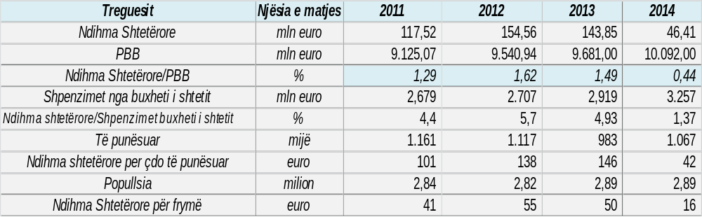
Burimi: MF, INSTAT dhe MZHETTS

Tabela nr. 1 paraqet të dhënat për ndihmën shtetërore gjithsej të dhënë në Shqipëri në periudhën 2011-2014, të krahasuara me disa nga treguesit bazë makroekonomikë. Ndihma shtetërore në vlerë absolute e dhënë në vitin 2014 ka zbritur me 70 % e krahasuar me vitin 2013 dhe vitin 2012. Pesha e ndihmës shtetërore ndaj PBB-së zbriti nga 1.62 % në 2012, në 1.49 % në vitin 2013 dhe në 0.44 % në vitin 2014.
Ndihma shtetërore përfshirë sektorin e bujqësisë dhe peshkimit në vitin 2014 është dhënë në vlerën totale prej 6. 503, 12 mln lekë (46,41 mln euro).
Ndihma shtetërore, përjashtuar sektorin e bujqësisë dhe peshkimit në vitin 2014, është dhënë në vlerën totale prej 5.332,3 mln lekë (38 mln euro).
Raporti vjetor përmban të dhëna për periudhën 2011-2014, por grafiku nr. 1 paraqet ecurinë e ndihmës shtetërore në Shqipëri nga viti 2005 e në vazhdim, periudhë për të cilën janë raportuar të dhënat e ndihmës shtetërore.

Grafiku nr. 1: Ecuria e ndihmës shtetërore në raport me PBB 2005 –2014
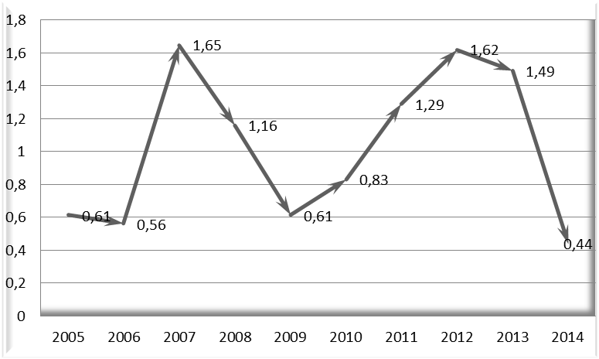

2.2 Ndihma shtetërore në Shqipëri e krahasuar me shtetet anëtare të BE-së

Tabela nr. 2: Ndihma shtetërore 2012-2013
Burimi: Komisioni Evropian, DG Competition dhe MZHETTS

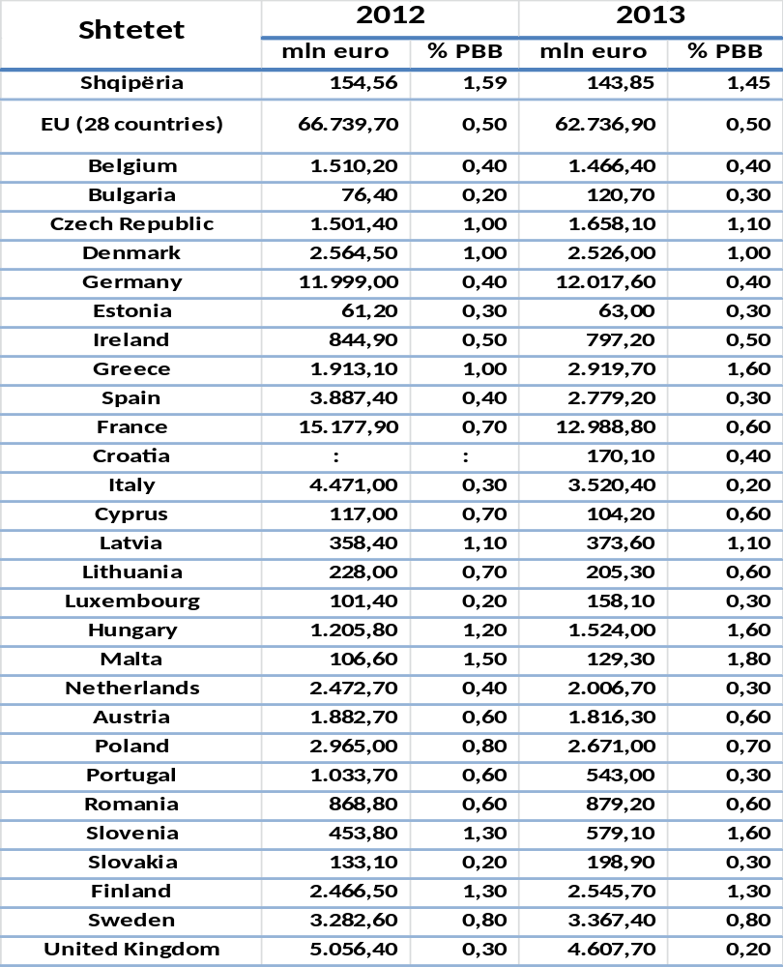

Tabela nr. 2 paraqet informacion për ndihmën shtetërore në Shqipëri dhe 28 shtetet anëtare të Bashkimit Evropian për vitin 2012 dhe 2013. Në tabelë janë përfshirë të dhënat e publikuara nga Komisioni Evropian në vitin 2013 për ndihmën shtetërore duke përjashtuar ndihmën që kanë dhënë shtetet anëtare për përballimin e krizës ekonomike dhe transportin.
Ndihma përfshin shpenzimet që ka kryer çdo shtet anëtar, i cili është orientuar për realizimin e objektivave horizontale me interes të përbashkët, ndihmën e dhënë për sektorët të ndryshëm të ekonomisë, si p.sh. bujqësia, peshkimi, transporti, si edhe ndihmën për arritjen e objektivave të veçantë, si p.sh. shpëtim dhe ristrukturim, ndihmën për mbylljen e ndërmarrjeve, duke përjashtuar ndihmën për sektorin e hekurudhave.
2.3 Kategoritë e ndihmës shtetërore
Sipas metodologjisë së Bashkimit Evropian, ndihma shtetërore ndahet në dy kategori:
- Ndihmë shtetërore horizontale, dhe
- Ndihmë shtetërore sektoriale.
Ndihma shtetërore horizontale jepet për një numër të madh përfituesish, pa dhënë preferenca për ndonjë aktivitet ekonomike, ndërmarrje ekonomike, produkt apo shërbim, duke minimizuar efektet në konkurrencë.
Ndihma shtetërore sektoriale jepet për aktivitete dhe sektorë të veçantë, duke pasur një ndikim më të madh në konkurrencën në treg.

Tabela nr. 3: Ndihma shtetërore gjithsej 2011- 2014 ndarë sipas kategorive
(përfshirë bujqësinë dhe peshkimin-vlerat në mln lekë)
Burimi: Drejtoria e Tregut të Brendshëm, MZHETTS
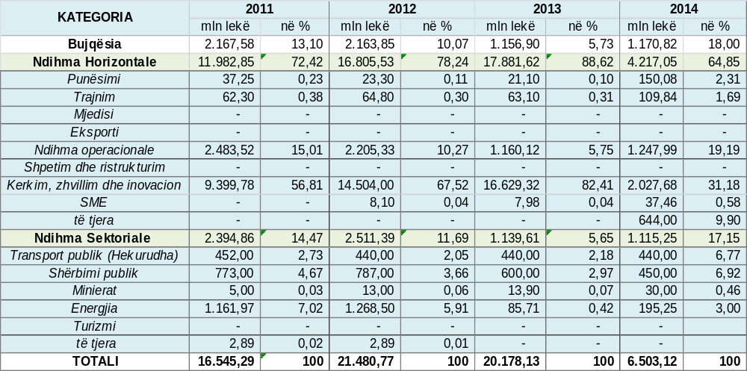

Grafiku nr. 2: Ndihma shtetërore sipas kategorive
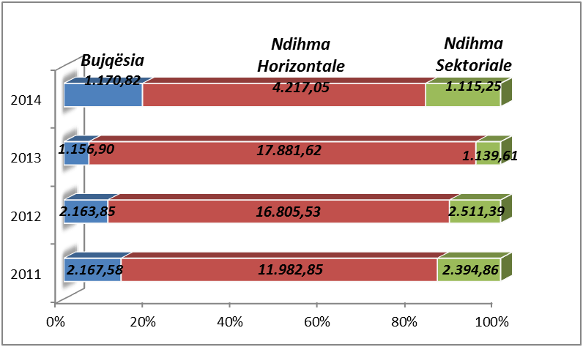

Të dhënat në tabelën 3 dhe të paraqitura në grafikun 2, tregojnë se në vitin 2014 ndihma horizontale vazhdon të zërë pjesën më të madhe të ndihmës shtetërore gjithsej me 65 %, ndërsa kategoria e ndihmave sektoriale përbën 17 %.
2.3.1. Ndihma shtetërore horizontale
Në vitin 2014 ndihma shtetërore horizontale në vlerë absolute është 4.217,05 mln lekë (30,1 mln euro) dhe e krahasuar me vitin 2013 ka zbritur me 76 %. Pesha për këtë kategori në totalin e ndihmës në vitin 2014 ka zbritur me 24 % krahasuar me vitin 2013.

Tabela nr. 4: Ndihma shtetërore horizontale 2012- 2014 (mln lekë/mln euro)
Burimi: Drejtoria e Tregut të Brendshëm, MZHETTS
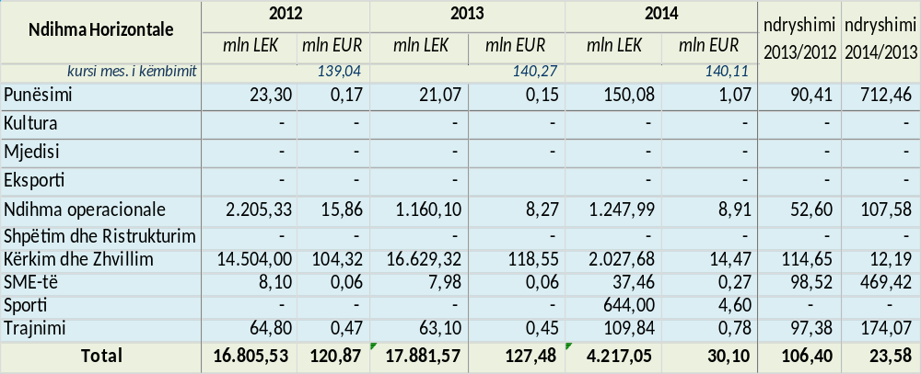

Grafiku nr. 4: Ecuria e ndihmës shtetërore horizontale (mln euro)
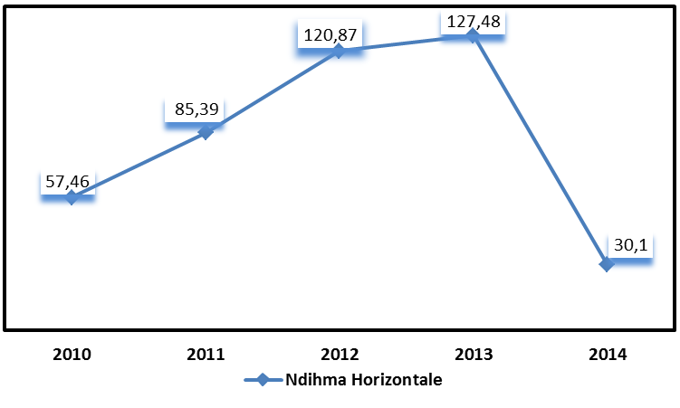

Grafiku nr. 5 dhe 6: Struktura e ndihmës shtetërore horizontale në vitet 2011-2013
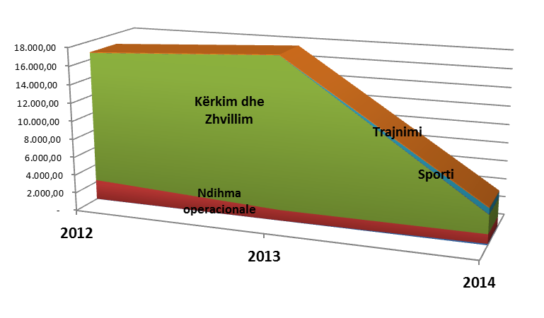
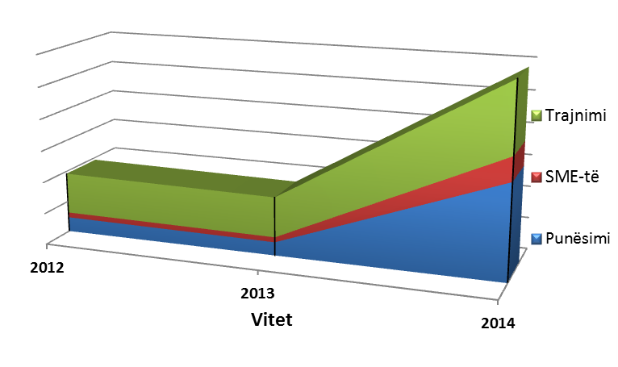
Nga grafikët e mësipërm vërehet se ndihma horizontale gjatë vitit 2014 ka pësuar një rënie të konsiderueshme krahasuar me vitet e mëparshme. Nga 17.881, mln lekë në fund të vitit 2013, ka zbritur në 4.217,05 mln lekë në vitin 2014. Rënia i atribuohet zvogëlimit të ndihmës për kërkim dhe zhvillim. Gjithsesi, vlen të theksohet që brenda kategorisë së ndihmës horizontale është rritur ndjeshëm ndihma për SME-të, ndihma për punësim dhe ndihma për trajnim, dukë përmirësuar më tej strukturën ndihmës horizontale dhe arritjen e qëllimit për të cilin jepet ndihma shtetërore.
Ndihma për kërkim dhe zhvillim. Gjatë vitit 2014 është vlerësuar se kjo ndihmë vazhdon të zërë pjesën më të rëndësishme në kategorinë e ndihmës horizontale. Sipas raportimit të Agjencisë Kombëtare të Burimeve Natyrore (AKBN), ndihma shtetërore për kërkim dhe zhvillim është dhënë për ndërmarrjet që nënshkruajnë “marrëveshje hidrokarburesh” dhe nënkontraktuesit e tyre, duke iu ofruar një përjashtim nga detyrimet doganore për pajisjet, makineritë, materialet, si dhe një përjashtim nga tatimi mbi vlerën e shtuar të të gjithë kontraktorëve dhe nënkontraktorëve për realizimin e fazave të kërkimit dhe të zhvillimit të operacioneve hidrokarbure. Në vitin 2014, është raportuar se kompanitë e huaja që kryejnë operacione hidrokarbure në Shqipëri kanë përfituar përjashtime në import (TVSH dhe përjashtime doganore), përjashtime në akcizë dhe përjashtimi nga TVSH për shërbimet, duke arritur gjithsej në shumën 2.027,68 mln lekë (në vitin 2013 shuma e përjashtimeve ishte 16.629,32 mln lekë).
Ndihma operacionale. Kjo kategori përfshin skemën e shtyrjes së pagesës së TVSH-së për importin e makinerive dhe pajisjeve, skemën e rimbursimit të akcizës së lëndëve djegëse të konsumuar në serat me ngrohje dhe industrinë . Për vitin 2014 Ministria e Financave për këtë kategori raporton se nga zbatimi i skemës së shtyrjes së TVSH për importin e makinerive dhe pajisjeve kanë përfituar gjithsej 59 ndërmarrje, në shumën 769.07 mln lekë dhe se nga skema e rimbursimit të akcizës së lëndëve djegëse, të konsumuar në serat me ngrohje dhe industrinë kanë përfituar 38 ndërmarrje në shumën 478.92 mln lekë.
Ndihma për trajnim. Mbështetur në raportimin e Shërbimit Kombëtar të Punësimit (SHKP) ndihma për trajnim në vitin 2014 është rritur në krahasim me vitin 2013. Nga programi i nxitjes së punësimit të punëkërkuesve të papunë nëpërmjet formimit në punë, kanë përfituar 51 ndërmarrje të vogla dhe të mesme (në vitin 2013 ishin 28 ndërmarrje përfituese), në sektorin e konfeksioneve, duke u krijuar gjithsej 1071 (në vitin 2013 u krijuan 436 vende të reja të punës).
Ndihma për punësim. Sipas të dhënave të SHKP ndihma për punësim në vitin 2014 është rritur në krahasim me vitin 2013. Nëpërmjet programit të nxitjes së punësimit të punëkërkuesve të papunë në vështirësi kanë përfituar 172 ndërmarrje të vogla dhe të mesme (në vitin 2013 ishin 8 ndërmarrje përfituese) me veprimtari ekonomike në fushën e prodhimit të këpucëve dhe konfeksione, duke u krijuar 2221 vende të reja të punës (në vitin 2013 u krijuan 282 vende të reja të punës). Në programin e nxitjes së punësimit të praktikave profesionale për punëkërkuesit që kanë mbaruar arsimin e lartë brenda dhe jashtë vendit, kanë përfituar 97 ndërmarrje të vogla dhe të mesme duke u krijuar 426 vende të reja të punës. Nga programi i nxitjes së punësimit të femrave nga grupet e veçanta, kanë përfituar 12 ndërmarrje të vogla dhe të mesme (në vitin 2013 ishin 4 ndërmarrje përfituese) duke u krijuar 120 vende të reja të punës (në vitin 2013 u krijuan 36 vende të reja të punës). Në vitin 2014 është zbatuar për herë të parë programi i nxitjes së punësimit të punëkërkuesve të papunë të rinj, nëpërmjet së cilës kanë përfituar 21 ndërmarrje të vogla dhe të mesme në sektorin e telekomunikacionit, hotelerisë dhe konsulencës, duke i krijuar 117 vende të reja të punës. Gjithashtu gjatë vitit 2014 është zbatuar për herë të parë programi i nxitjes së punësimit të personave me aftësi të kufizuar, nëpërmjet së cilës kanë përfituar 8 ndërmarrje të vogla dhe të mesme në sektorin e konsulencës dhe shërbimeve, duke i krijuar 14 vende të reja të punës.
Në kategorinë e ndihmës horizontale përfshihet gjithashtu ndihma për SME-të. Dhënës i ndihmës është Drejtoria e Mbështetjes së Sipërmarrjes në Ministrinë e Zhvillimit Ekonomik, Tregtisë dhe Sipërmarrjes (MZHETS), ndërsa autoriteti përgjegjës për zbatimin dhe monitorimin e kësaj mase është Agjencia Shqiptare e Zhvillimit të Investimeve (AIDA). Për vitin 2014 AIDA raporton se:
- Fondi në mbështetje të grave sipërmarrëse dhe fondi “Start up” nuk ka qenë funksional, sepse e funksionimit të tyre nuk u miratuan gjatë vitit 2014.
- Nga fondi shqiptar i ekonomisë kreative kanë përfituar ndihmë shtetërore gjithsej 13 ndërmarrje të vogla dhe të mesme në shumën 6.13 mln lekë. Ndihma shtetërore për këto ndërmarrje ka ndikuar në rritjen e kapaciteteve prodhuese të biznesit, zgjerimin e linjës së produkteve trendi, të cilat konsumatori i kërkon në mënyrë të vazhdueshme, si edhe rritjen e të ardhurave.
- Nga fondi i inovacionit kanë përfituar ndihmë shtetërore 24 ndërmarrje të vogla dhe të mesme në shumën 7.76 mln lekë. Ndërmarrjet përfituese u përkasin sektorëve të fasonit (tekstil-veshje & lëkurë-këpucëve), agrobiznes, prodhim industrial dhe tregtim materialesh elektrike dhe telekomunikacionit.
- Nga fondi shqiptar i konkurrueshmërisë kanë përfituar ndihmë shtetërore gjithsej 20 ndërmarrje të vogla dhe të mesme në shumën 22.57 mln lekë. Ndihma shtetërore për këto ndërmarrje ka ndikuar në rritjen e produktivitetit, përmirësimin e imazhit të ndërmarrjeve në tregun vendas dhe ndërkombëtar, rritjen e besueshmërisë te konsumatorët e produkteve/shërbimeve, si edhe forcimin e kapaciteteve manaxheriale.
Ndihma për sportin: Komisioni i Ndihmës Shtetërore ka autorizuar ndihmën shtetërore për rikonstruksionin e stadiumit “Elbasan Arena” ( 444 milionë lekë janë financuar me fonde nga buxheti i shtetit) me qëllim organizimin e ri të ambienteve të brendshme të godinës ekzistuese dhe zgjerimin e saj me pjesë të re, duke ofruar shërbimet e nevojshme për median në harmoni me kërkesat e parashtruara nga UEFA, si edhe ndërtimin e Parkut Olimpik të Tiranës (me fonde nga buxheti i shtetit në shumën 200 milionë lekë në vitin 2014 dhe diferenca e kontratës do të financohet në vitin 2015).
Komisioni autorizoi ndihmën shtetërore për ndërtimin e stadiumit “Elbasan Arena” dhe Parkut Olimpik të Tiranës, të parashikuar në VKM nr. 411, datë 20.06.2014 “Për bashkëfinancimin e projektit të stadiumit “Ruzhdi Bizhuta” Elbasan, dhe financimin e Parkut Olimpik të Tiranës””, mbështetur në nenin 13, pika 3 të ligjit nr. 9374, datë 21.4.2005 “Për ndihmën shtetërore”, të ndryshuar, sepse skema mbështet realizimin e dy projekteve të rëndësishme dhe me ndikim të konsiderueshëm në cilësinë e sportit shqiptare, si edhe lehtëson zhvillimin e veprimtarive të caktuara ekonomike.
2.3.2. Ndihma shtetërore sektoriale
Në vitin 2014 ndihma shtetërore sektoriale në vlerë absolute është 1.115,25 mln lekë (7,96 mln euro), 2 % më pak krahasuar me vitin 2013. Pesha për këtë kategori në totalin e ndihmës në vitin 2014 është rritur në 17.15 % nga 5.65 % që ishte në vitin 2013.

Tabela nr. 5: Ndihma shtetërore sektoriale 2012- 2014 (mln lekë/mln euro)
Burimi: Drejtoria e Tregut të Brendshëm, MZHETTS
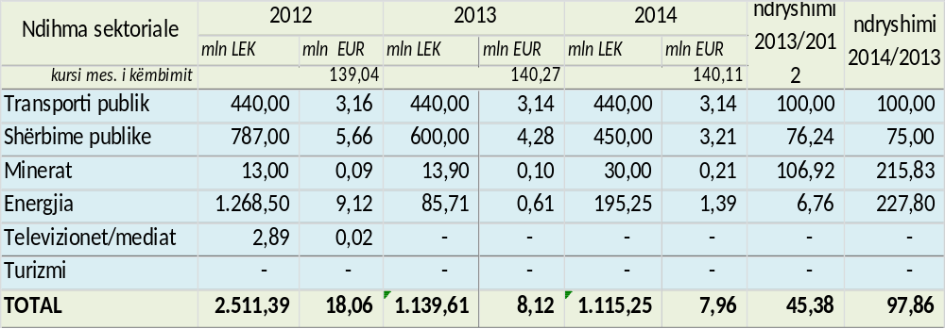

Grafiku nr. 7: Struktura e ndihmës shtetërore sektoriale 2012- 2014
Burimi: Drejtoria e Tregut të Brendshëm, MZHETTS
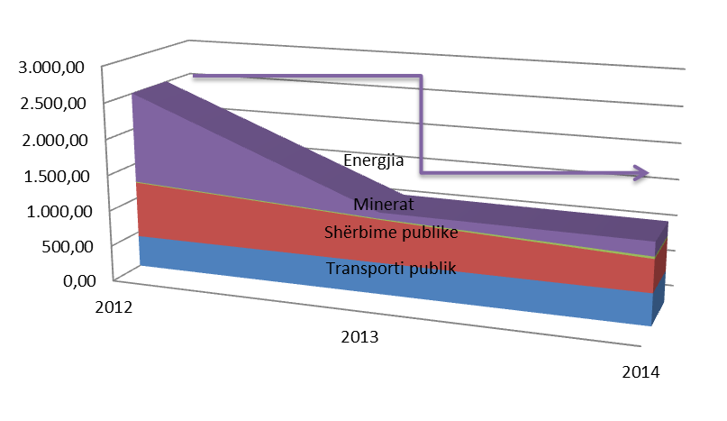
Në strukturën e ndihmës sektoriale (vertikale) për vitin 2014, peshën më të lartë e zë ndihma për shërbimet publike (ndihma për sektorin e ujësjellës- kanalizimeve), e ndjekur nga ndihma për transportin publik (hekurudha) dhe ndihma për minierat (në mbyllje dhe konservim). Ndihma për energjinë është dhënë në masën 195,25 milionë lekë, një ndihmë individuale që ka të bëjë me shtyrjen e pagesës së TVSH-së për importimin e energjisë elektrike nga KESH sh.a.”.
Për sa i takon transportit publik ndihma shtetërore është dhënë nga buxheti i shtetit për mbështetjen e transportit hekurudhor, i cili nuk ndryshon me vlerën e subvencionit të akorduar në vitin 2013.
Ndihma për shërbimet publike: Autoriteti dhënës është Ministria e Transportit dhe Infrastrukturës, ndërkohë që institucioni përgjegjës është Drejtoria e Përgjithshme e Ujësjellës Kanalizimeve (DPUK). Ndihma për shërbimet publike është në formën e subvencionit nga buxheti i shtetit. Sipas raportimit nga DPUK, numri i përfituesve të ndihmës për vitin 2014 është 50 ndërmarrje ujësjellës-kanalizime dhe 5 sisteme ujësjellës-kanalizime që administrohen nga komunat. Përfituesit kryesorë të ndihmës janë sh.a. Ujësjellës Kanalizime në qytetet Durrës, Patos, Lezhë, Kavajë dhe sh.a. Ujësjellës Kanalizime Elbasan Fshat.
2.4. Instrumentet e shpërndarjes së ndihmës shtetërore
Ndihma shtetërore e dhënë nga burime shtetërore, në varësi të llojit (instrumentit) të përdorur, përbën një shpenzim real apo potencial të pasurisë publike duke patur një efekt në mbledhjen e të ardhurave publike. Në vitin 2014, ndihma shtetërore është dhënë kryesisht në formën e subvencioneve dhe lehtësirave tatimore. Referuar metodologjisë së përdorur nga BE, instrumentet e ndihmës shtetërore klasifikohen në:
A1 - Subvencione dhe grante;
A2- Përjashtimi nga taksat, shtyrja e taksave, ulja e normës së taksave dhe zbritje e kontributit në sigurimet sociale;
B - Pjesëmarrja në kapital;
C1 - Hua të buta;
C2 - Instrumente të tjera;
D – Garancitë.

Tabela nr. 6: Ndihma shtetërore gjithsej sipas instrumenteve
Burimi: Drejtoria e Tregut të Brendshëm, MZHETTS
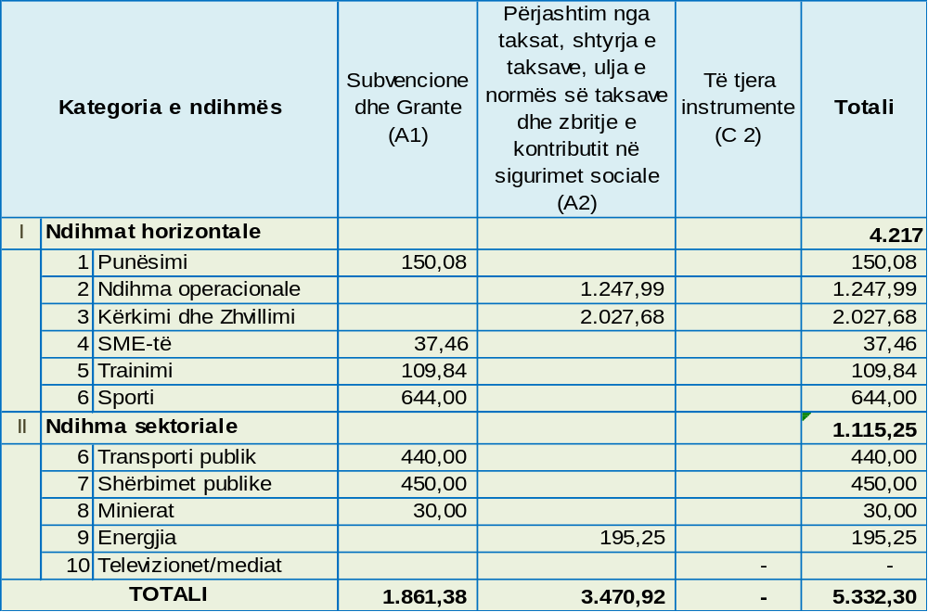

Të dhënat në tabelën nr. 6 tregojnë se instrumenti i përdor më shumë është A1 - Subvencione dhe grante dhe instrumenti A 2- lehtësira tatimore, sikurse paraqitet edhe në grafiku nr. 7.
Grafiku nr. 7: Struktura e shpërndarjes të instrumenteve të ndihmës shtetërore për vitin 2014 në lekë dhe përqindje.
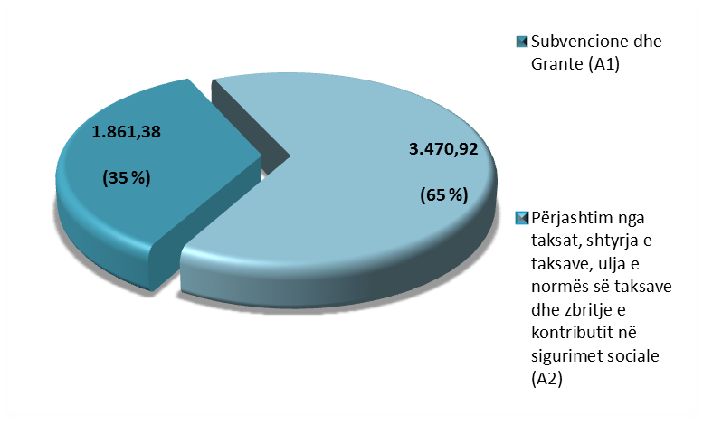

3. PËRMBLEDHJE
Raporti vjetor i monitorimit të ndihmës shtetërore për vitin 2014 është hartuar në përputhje me metodologjinë e Komisionit Evropian në fushën e raportimit të ndihmës shtetërore. Raporti vjetor për ndihmat shtetërore për vitin 2014 përfshin gjithashtu të dhëna për ndihmën në sektorin e bujqësisë dhe peshkimit, edhe pse ky sektor nuk bën pjesë në fushën e zbatimit të ligjit nr. 9374, datë 21.04.2005 “Për ndihmën shtetërore”. Ndihma shtetërore përfshirë sektorin e bujqësisë dhe peshkimit në vitin 2014 është dhënë në vlerën totale prej 6. 503, 12 mln lekë (46,41 mln euro). Ndihma shtetërore përjashtuar sektorin e bujqësisë dhe të peshkimit në vitin 2014 është dhënë në vlerën totale prej 5.332,3 mln lekë (38 mln euro).
Ndihma shtetërore horizontale në vlerë absolute është 4.217,05 mln lekë (30,1 mln euro) dhe e krahasuar me vitin 2013 ka zbritur me 76 %. Pesha për këtë kategori në totalin e ndihmës në vitin 2014 ka zbritur me 24 % krahasuar me vitin 2013.
Ndihma shtetërore sektoriale në vlerë absolute është 1.115,25 mln lekë (9,96 mln euro), 2 % më pak krahasuar me vitin 2013. Pesha për këtë kategori në totalin e ndihmës në vitin 2014 është rritur në 17.15 % nga 5.65 % që ishte në vitin 2013.
Ndihma shtetërore për vitin 2014 karakterizohet nga një:
Rritje e ndihmës shtetërore për punësim, trajnim, ndihmën për ndërmarrjet e vogla dhe të mesme, të përfshira në kategorinë e ndihmës horizontale.
Instrumentet e përdorura më shumë janë: A1 - Subvencione dhe grante; dhe Instrumenti A2 - Përjashtime nga taksat, shtyrje e taksave, ulje e normës së taksave.
Strategjia e zhvillimit të biznesit dhe investimeve për vitet 2014-2020, duhet theksuar se gjithashtu ka një ndjeshmëri të konsiderueshme në përmbushjen e objektivave të saj edhe ndaj rritjes së treguesve të ndihmës shtetërore. Drejtimet kryesore të politikës për zhvillimin e ndërmarrjeve të vogla dhe të mesme gjatë periudhës 2014-2020, do të fokusohen në drejtim të përmirësimit të konkurueshmërisë së SME-ve dhe inovacionit, përmirësimin e aksesit në financë të SME-ve, nxitjes së grave në biznes, mbështetjes së start-up etj. Rritja në vitin 2014 e ndihmës për SME-të, ndihmës për trajnim dhe ndihmës për punësim reflektojnë fokusin e politikave nxitëse në fushën e biznesit, që synojnë marrjen parasysh të ndërvarësisë mes rritjes ekonomike, mirëqenies sociale dhe përdorimit efiçent të burimeve shtetërore. Vlen të theksohet se rritja e ndihmave të sipërpërmendura ka përmirësuar më tej strukturën ndihmës horizontale, duke arritur qëllimin për të cilin jepet ndihma shtetërore.

VKM nr. 817, datë 28.12.2005, “Për miratimin e rregullores për procedurat dhe formën e njoftimit”.
Ligji nr. 9374, datë 21.4.2005, “Për ndihmën shtetërore”, i ndryshuar
Neni 17 “Detyrat dhe përgjegjësitë e komisionit”, shkronja “f”, dhe neni 18, shkronja “g” “Përgatit raportin vjetor”.
http://ec.europa.eu/competition/state_aid/scoreboard/index_en.html
Vendim i KNSH-së nr. 17, datë 16.7.2007 Për skemën e shtyrjes së pagesës së TVSH-së makinerive dhe pajisjeve të importuara, si dhe të energjisë elektrike të importuar nga KESH sh.a.
Vendim i KNSH-së nr. 24, datë 2.5.2008 “Për përcaktimin e kushteve dhe procedurave për rimbursimin e akcizës së lëndëve djegëse, të konsumuar në serat me ngrohje për prodhimin e produkteve industriale dhe agroindustriale të cilat përdoren për nevojat teknologjike të prodhimit”
Vendimi i KNSH-së nr. 12, datë 15.3.2007 “Për skemën ekzistuese “Për programin e nxitjes së punësimit, nëpërmjet formimit në punë””.
Vendimi i KNSH-së nr. 11 , datë 15.3.2007 “Për skemën ekzistuese “Për programin e nxitjes së punësimit, të punëkërkuesve të papunë””.
Vendim i KNSH-së nr. 13, datë 15.3.2007 “Për skemën ekzistuese “Për programin e nxitjes së punësimit, nëpërmjet formimit institucional””.
Vendimi i KNSH-së nr. 38 , datë 19. 9.2011 “Për planin e dhënies së ndihmës shtetërore “Për programin e nxitjes së punësimit të femrave nga grupet e veçanta”’.
Vendim i KNSH-së nr.39, datë 19.9.2011 “Për planin e dhënies së ndihmës shtetërore “Për masën e financimit, kriteret dhe procedurat e zbatimit të programit të nxitjes së punësimit të punëkërkuesve të papunë që hyjnë për herë të parë në punë””.
Vendim i KNSH-së nr. 47, datë 28.3.2014 “Për planin e dhënies së ndihmës shtetërore “Për programin e nxitjes së punësimit të personave me aftësi të kufizuar””.
Vendim i KNSH-së nr. 45 , datë 28.3.2014 “Për planin e dhënies së ndihmës shtetërore “Për krijimin e fondit të ekonomisë kreative (artizanati)””.
10 Vendimi i KNSH-së nr. 44 datë 11.9.2012 “Për planin e dhënies së ndihmës shtetërore “Për krijimin e fondit të inovacionit””
Vendimi i KNSH-së nr.10, datë 2.2.2007 “Për planin e dhënies së ndihmës shtetërore për grantin “Për krijimin e fondit shqiptar të konkurrueshmërisë””.
Vendim i KNSH-së nr. 53, datë 26.1.2015 “Për skemën e ndihmës shtetërore në vendimin e Këshillit të Ministrave nr. 411, datë 20.6.2014 “Për bashkëfinancimin e projektit të stadiumit “Ruzhdi Bizhuta” Elbasan, dhe financimin e Parkut Olimpik të Tiranës””
Vendim i KNSH-së nr. 17, datë 16.7.2007 “Për skemën e shtyrjes së pagesës së TVSH-së makinerive dhe pajisjeve të importuara, si dhe të energjisë elektrike të importuar nga KESH sh.a”.
Vendim i KNSH-së nr. 5, datë 20.10.2006 “Për skemën ekzistuese të subvencionimit të ndërmarrjeve të ujësjellësit”.
Vendimi i Këshillit të Ministrave Nr. 635, datë 1.10.2014

